МИНИСТЕРСТВО НАУКИ И ВЫСШЕГО ОБРАЗОВАНИЯ РФ

ФЕДЕРАЛЬНОЕ ГОСУДАРСТВЕННОЕ БЮДЖЕТНОЕ ОБРАЗОВАТЕЛЬНОЕ

УЧРЕЖДЕНИЕ ВЫСШЕГО ОБРАЗОВАНИЯ

**«БЕЛГОРОДСКИЙ ГОСУДАРСТВЕННЫЙ**

**ТЕХНОЛОГИЧЕСКИЙ УНИВЕРСИТЕТ им. В. Г. ШУХОВА»**

**(БГТУ им. В.Г. Шухова)**

Кафедра программного обеспечения вычислительной техники и автоматизированных

Систем

Лабораторная работа №2

по дисциплине: Технологии Web-программирования

тема: «Клиентское программирование. React.js»

Выполнил: ст. гр. ПВ-41

Мишина Ю.А.

Проверил: Картамышев С. В.

Белгород 2020 г.

Цель работы: познакомиться с основами разработки на языке JavaScript.

Познакомится с основами разработки frontend-приложений, в частности, с

использованием клиентских фреймворков. Научиться переносить

вёрстку в отдельные компоненты.

Выполнение

React — это декларативная, эффективная и гибкая библиотека JavaScript для создания пользовательских интерфейсов (UI). Она позволяет вам создавать сложные UI из небольших и изолированных частей кода, называемых «компонентами».

Рассматривать макет из прошлой лабораторной работы, то можно

спокойно выделить новостные карточки в один компонент, верхнее меню в другой, нижнее меню аналогично, так как все эти объекты одинаковые.

import ***React*** from "react";  
import { ***BrowserRouter*** as Router, Route, Switch } from "react-router-dom";  
import Content from "../pages/content";  
import Login from "../pages/login";  
import Register from "../pages/register";  
import About from "../pages/about";  
import News from "../pages/news";  
import "./App.css";  
  
function App() {  
 return (  
 <div className="App">  
 <Router>  
 <Switch>  
 <div className="site">  
 <div className="bg">  
 <Route path="/news" component={News} />  
 <Route path="/" exact component={Content} />  
 </div>  
 <Route path="/about" component={About} />  
 <Route path="/login" component={Login} />  
 <Route path="/register" component={Register} />  
 </div>  
 </Switch>  
 </Router>  
 </div>  
 );  
}  
  
export default App;

import ***React*** from "react";  
  
const Footer_main = () => {  
 return (  
 <div className="footer_in">  
 <div className="in_button"></div>  
 <div className="in_social">  
 <div className="social_button">  
 <a href="">ТАКЖЕ МЫ</a>  
 </div>  
 <div className="social_in">  
 <div className="in_box">  
 <div className="box_instagram">  
 <a  
 href="https://www.instagram.com/blog_games/"  
 className="link_soc"  
 ></a>  
 </div>  
  
 <div className="box_twitter">  
 <a  
 href="https://twitter.com/games_news_"  
 className="link_soc"  
 ></a>  
 </div>  
  
 <div className="box_vk">  
 <a href="https://vk.com/gamelnews" className="link_soc"></a>  
 </div>  
  
 <div className="box_facebook">  
 <a  
 href="https://ru-ru.facebook.com/FacebookGaming"  
 className="link_soc"  
 ></a>  
 </div>  
  
 <div className="box_telega">  
 <a  
 href="https://tlgrm.ru/channels/gaming"  
 className="link_soc"  
 ></a>  
 </div>  
 </div>  
 </div>  
 </div>  
 </div>  
 );  
};  
  
export default Footer_main;

import ***React*** from "react";  
  
const News_main = () => {  
 return (  
 <>  
 <div className="block_text">  
 <b>ГЕЙМПЛЕЙ WATCH DOGS: LEGION НА XBOX SERIES X С ТРАССИРОВКОЙ ЛУЧЕЙ</b>  
 <p>  
 Watch Dogs: Legion уже доступна на PC и приставках текущего поколения,  
 однако приверженцам консольного гейминга, собирающимся перейти на  
 некстген, есть смысл дождаться соответствующей версии игры. Ведь  
 PlayStation 5 и Xbox Series похвастают более технологичной картинкой.  
 </p>  
 <p>  
 Красоты некстгена Ubisoft демонстрирует в геймплее Legion на Xbox  
 Series X, где игра использует трассировку лучей, работая в разрешении  
 4K при 30 fps. Ещё упоминаются быстрые загрузки, а также повышенная  
 проработка текстур, кубических карт, теней, технологий рендеринга и  
 детализации объектов.  
 </p>  
 <p>  
 На Xbox Series игра выйдет в день релиза консоли — 10 ноября. Legion  
 включена и в стартовую линейку PS5, а значит, появится там 12 ноября.  
 Бесплатный апгрейд предусмотрен на обоих семействах приставок  
 </p>  
 <iframe  
 width="100%"  
 height="350px"  
 src="https://www.youtube.com/embed/fn_JrXerhUg"  
 frameborder="0"  
 allow="accelerometer; autoplay; encrypted-media; gyroscope; picture-in-picture"  
 allowfullscreen  
 ></iframe>  
 </div>  
 <div className="news_block">  
 <div className="wrap_top">Игра за новости:</div>  
 <div className="wrap_bottom">  
 <div className="bottom_left">  
 <img  
 src="https://images.stopgame.ru/games/2019/06/11/O3O50L882.jpg"  
 alt="..."  
 />  
 </div>  
 <div className="bottom_right">  
 <div className="right_title">watch Dogs: Legion</div>  
 <div className="right_description">  
 <p>Платформа</p>  
 <a href="">PC</a>  
 <a href="">PS4</a>  
 <a href="">PS5</a>  
 <a href="">Stadia</a>  
 <a href="">XBOXSX</a>  
 <a href="">XONE</a>  
 <br />  
 <br />  
 Жанр:  
 <a href="">action</a>  
 </div>  
 <div className="right_data">Дата выхода: 29 октября 2020 г.</div>  
 </div>  
 </div>  
 </div>  
 </>  
 );  
};  
  
export default News_main;

…

В результате, при переносе верстки на React.js получилось следующее

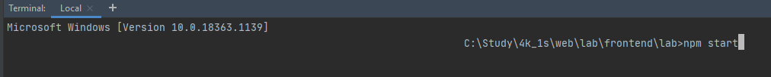

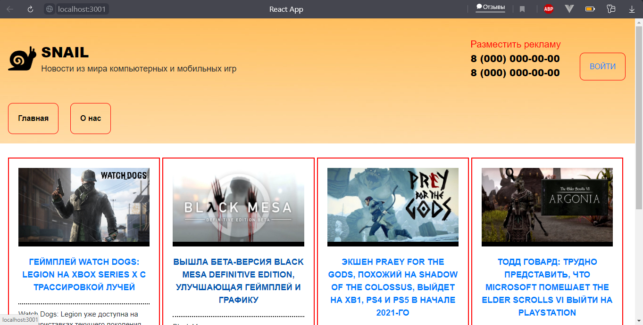

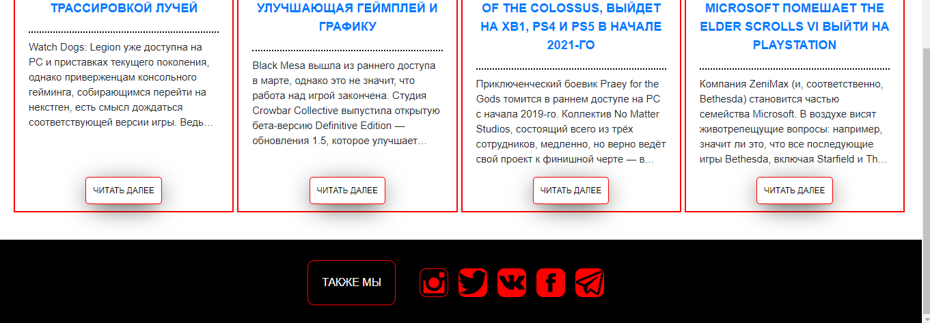

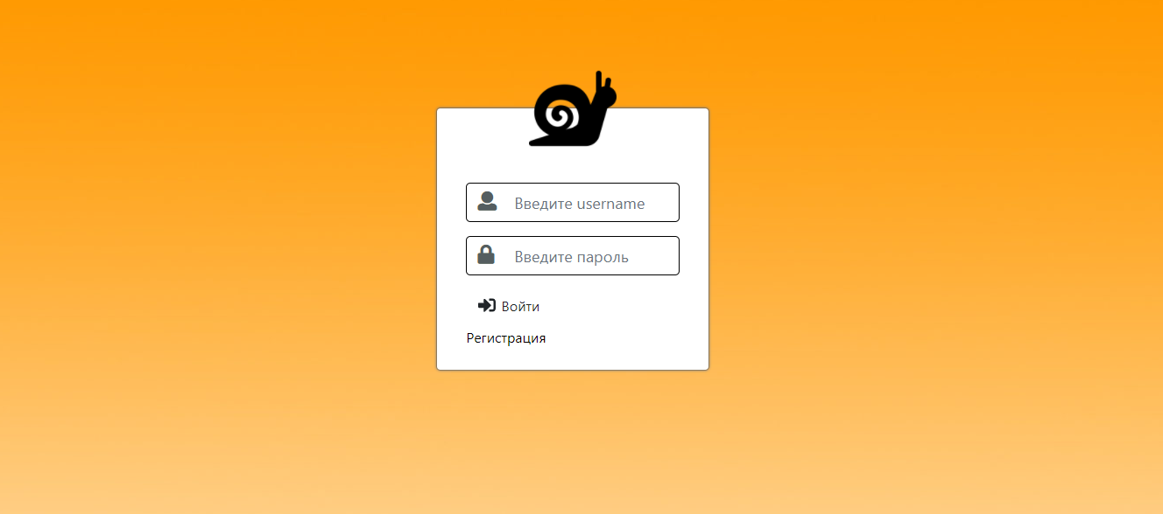

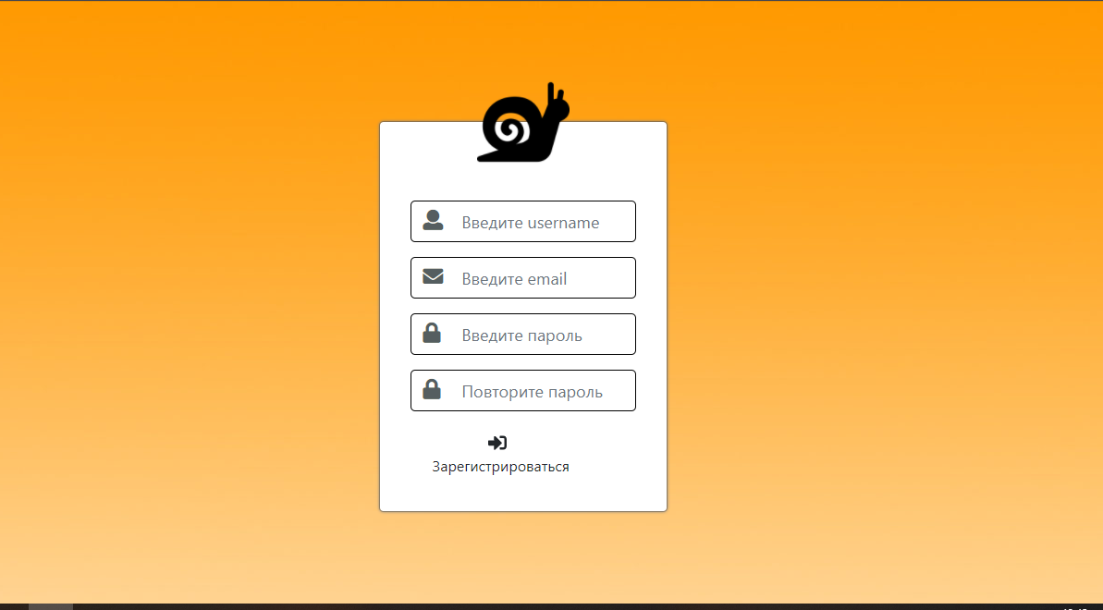

Вывод: в результате выполнения работы мы познакомились с основами разработки на языке JavaScript. Познакомились с основами разработки frontend-приложений, в частности, с использованием клиентских фреймворков (React.js). Научились переносить вёрстку в отдельные компоненты.